FICHE MÉTIER | 4e et 3e SEGPA · Champ Habitat  Plombier, plombière

Nom, prénom : | Classe : | Date :

1 Le métier en une phrase
Le plombier installe les tuyaux d'eau, les sanitaires et le chauffage.
Famille de métiers : Second œuvre (les équipements de la maison)

2 Ce qu'il fait, étape par étape
1 Il mesure et il trace    Il repère le passage des tuyaux. | 2 Il coupe les tubes  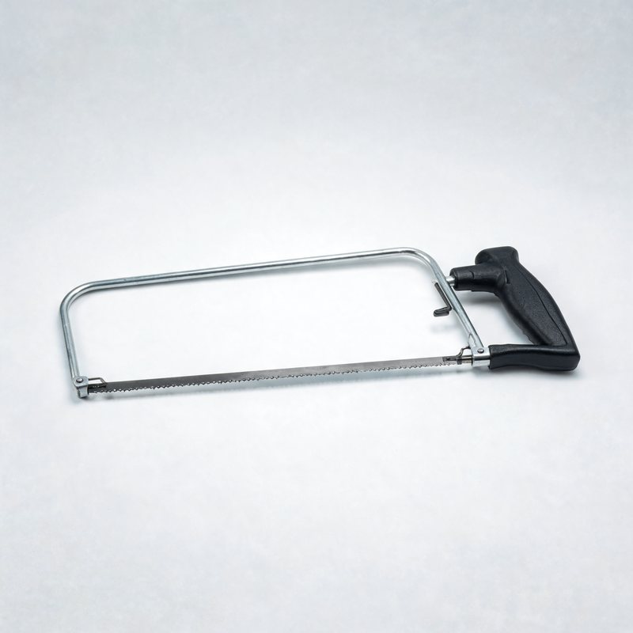  Il coupe le cuivre ou le PER à la bonne longueur. | 3 Il cintre et il prépare  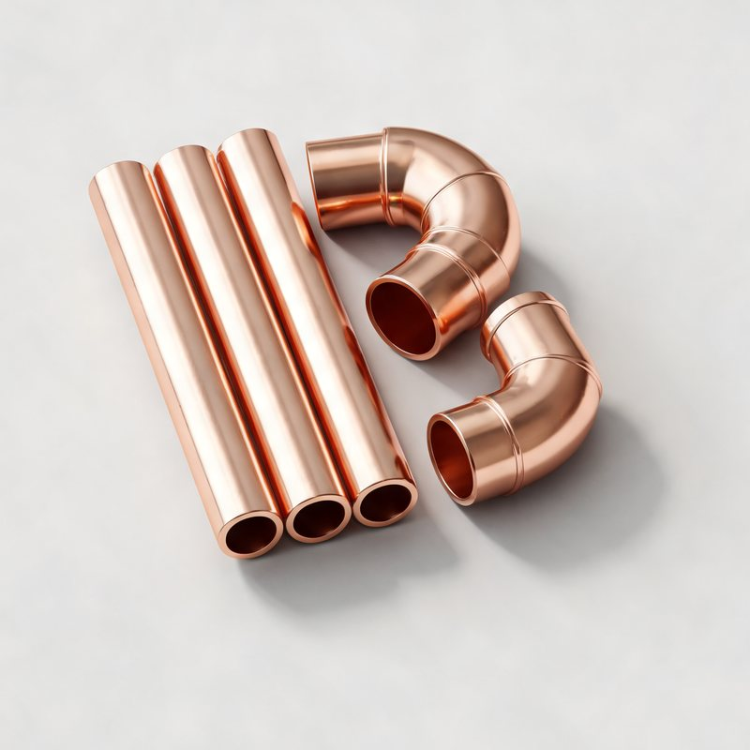  Il plie et ébavure les tubes.
4 Il soude  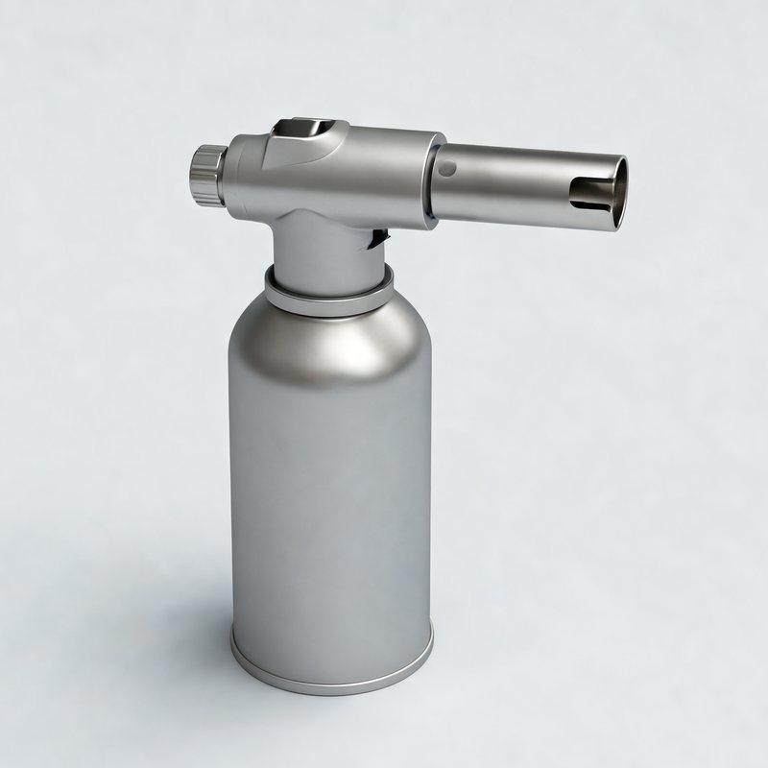  Il assemble les tubes de cuivre au chalumeau. | 5 Il raccorde  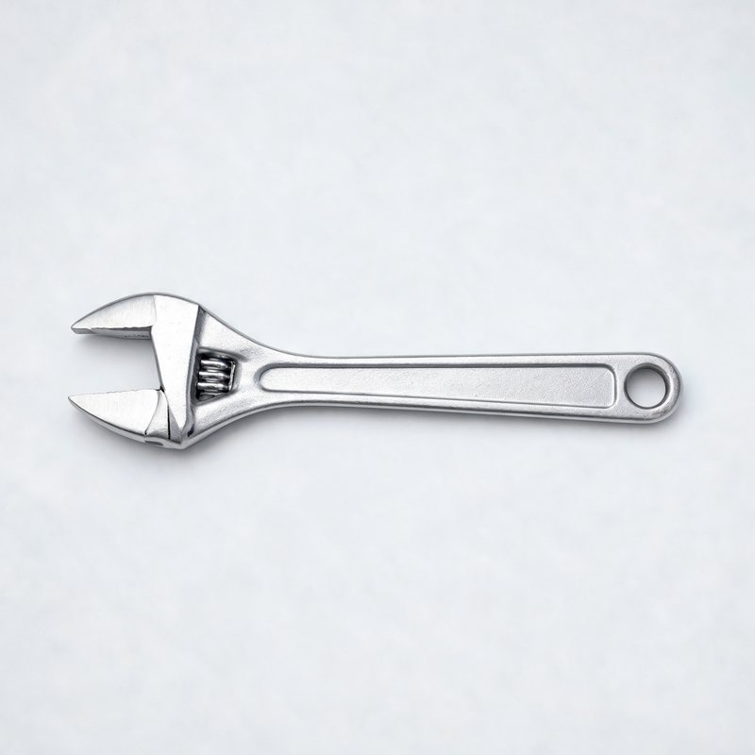  Il serre les raccords et pose les sanitaires. | 6 Il vérifie les fuites  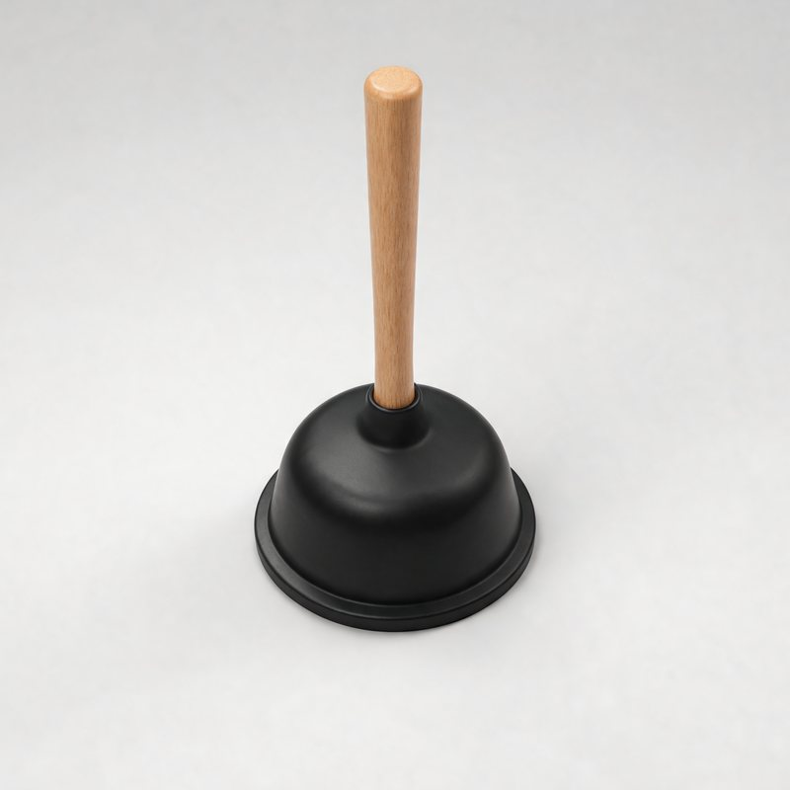  Il met en eau et contrôle chaque raccord.

3 Où et comment travaille-t-il ?
Où ?  - Dans les maisons et les appartements : cuisine, salle de bain.  - Dans les écoles, les hôpitaux, les usines.  - En construction neuve, en rénovation ou en dépannage.  - Parfois chez des clients en urgence. | Comment ?  - Seul ou en petite équipe.  - Il travaille souvent accroupi ou dans des endroits étroits.  - Il se déplace chez les clients avec sa camionnette.

4 Les qualités qu'il faut
✔ Méthodique  Il suit le circuit de l'eau sans rien oublier. | ✔ Soigneux  Une petite fuite peut faire de gros dégâts.
✔ Débrouillard  En dépannage, il trouve vite la panne. | ✔ Aimable avec les clients  Il travaille chez les gens.

5 Sa sécurité : les équipements de protection (EPI)
  Lunettes  projections pendant la soudure |   Gants  tubes chauds et coupants |   Chaussures de sécurité  chute d'objets | 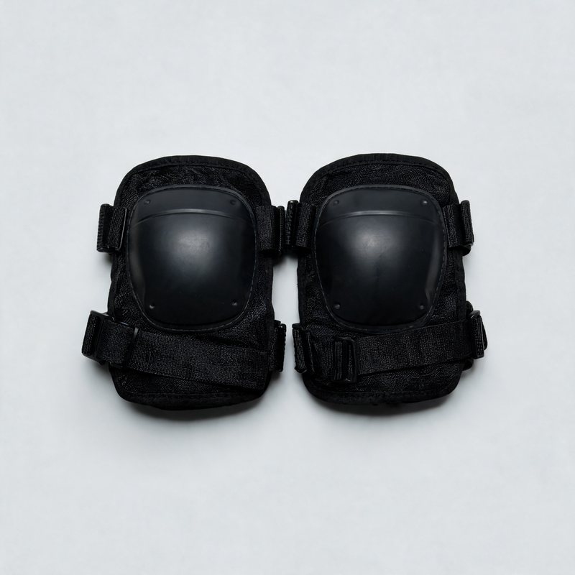  Genouillères  travail à genoux |   Masque  poussière quand il perce | 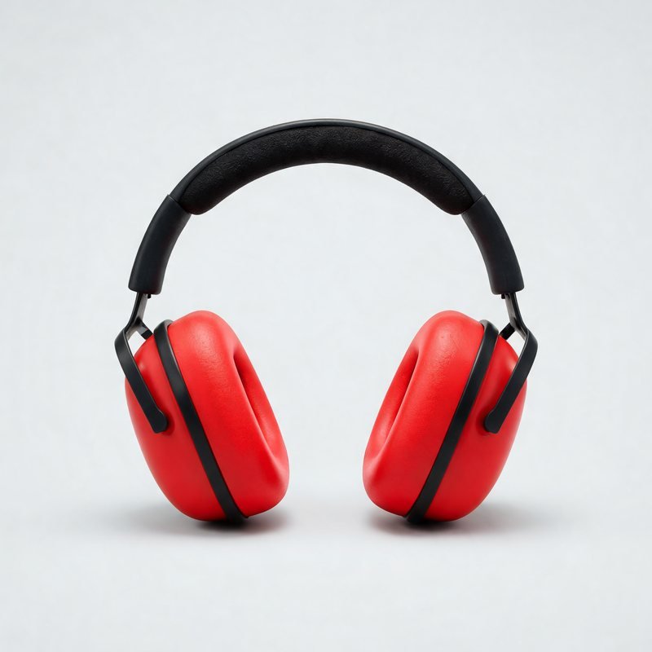  Anti-bruit  perforateur

6 Comment apprendre ce métier ?
APRÈS LA 3E  CAP Monteur en installations sanitaires  2 ans, au lycée professionnel ou en apprentissage (CFA). | APRÈS LE CAP  Je travaille… ou je continue  Par exemple un BP Monteur en installations du génie climatique et sanitaire.

7 Je vérifie que j'ai compris
a) Vrai ou faux ? Coche la bonne case.
 | Vrai | Faux
Le mot plombier vient du plomb, le métal des anciens tuyaux. | ☐ | ☐
Le plombier soude le cuivre au chalumeau. | ☐ | ☐
Il ne vérifie jamais les fuites. | ☐ | ☐
Le plombier installe aussi le chauffage. | ☐ | ☐
Le plombier fait partie du gros œuvre. | ☐ | ☐

b) Remets les étapes dans l'ordre : écris un numéro de 1 à 6.
…… | Il soude. | …… | Il mesure et il trace.
…… | Il vérifie les fuites. | …… | Il coupe les tubes.
…… | Il raccorde. | …… | Il cintre et il prépare.

c) Pourquoi le plombier porte-t-il des lunettes quand il soude ?
…………………………………………………………………………………………………………………………
…………………………………………………………………………………………………………………………
8 Et moi ?
Ce métier me plaît : ☐ oui ☐ un peu ☐ non
Parce que :
…………………………………………………………………………………………………………………………
…………………………………………………………………………………………………………………………

